**Калибровка и оптимальное управление для неточных предиктивных моделей**

***Чураков Егор Максимович***

*Аспирант*

*Московский государственный университет имени М.В.Ломоносова,*

*физический факультет, Москва, Россия*

*E–mail:* [*churakovem@my.msu.ru*](mailto:churakovem@my.msu.ru)

Рассматривается задача управления физическими системами. В таких системах присутствуют различные параметры: которыми мы можем управлять напрямую, которыми мы можем управлять опосредовано через первые параметры и параметры, которые выступают в качестве внешних возмущений системы. Значение всех переменных поступают к нам в качестве измерений датчиков, датчики в свою очередь имеют погрешность измерений. Помимо возмущений и погрешностей присутствует другая фундаментальная проблема: мы всегда неточно знаем модель физической системы, это может быть связано с недостаточным количеством информации или с отсутствием априорной информации о виде модели.

Рассмотрим динамическую систему в смысле пространства состояний [1]:

$${\vec{x}}_{t+1}=A{\vec{x}}_{t}+{B\vec{u}}_{t}$$

$${\vec{\hat{x}}}_{t+1}={\vec{x}}_{t+1}+{\vec{ω}}_{t}$$

где ${\vec{x}}_{t}$– вектор состояния системы; ${\vec{\hat{x}}}_{t}$– вектор измерений состояния системы $; {\vec{u}}_{t}$– вектор управляющих воздействий на систему $; {\vec{ω}}_{t}$– случайный вектор погрешности измерений, ${\vec{ω}}_{t}∈N(\vec{μ }, Σ)$ в момент времени $t$; $A, B$– параметры системы, представленные матрицами.

Нередко параметры системы известны неточно или неизвестны вовсе, поэтому важной частью данного исследования является рассмотрение возможности уточнения модели системы в реальном времени. Такое уточнение основывается на накоплении специального вида информации непосредственно в процессе функционирования системы, подобно рассмотренному в [2].

Таким образом, перед нами стоит задача управления вышеописанной системой. Под задачей управления будем подразумевать задачу оптимизации следующего вида:

$$\min_{u∈U}{J(\vec{x},\vec{u}, \vec{r})}$$

$$J(\vec{x}, \vec{u}, \vec{r})=\left[\sum_{i=1}^{N_{упр.}}{ {\left\|{\vec{x}}_{i}-{\vec{r}}_{i}\right\|}_{R}^{2}+ {\left\|Δ{\vec{u}}_{i}\right\|}_{K}^{2} }\right]+ {\left\|{\vec{x}}_{0}-{\vec{r}}_{0}\right\|}_{R}^{2}+ {\left\|Δ\vec{u_{0}}\right\|}_{K}^{2}$$

при ограничениях:

$$\left\{\begin{aligned}{\vec{u}}_{k}∈U,∀k∈K \\ {\vec{x}}_{i}∈X , ∀i∈I\end{aligned}\right.$$

где ${\left\|{\vec{x}}_{i}\right\|}_{R}^{2}={\vec{x}}_{i}^{T} R {\vec{x}}_{i}^{},$ $\vec{r}-$ желаемое состояние системы, нашей основной целью является привести систему к требуемому состоянию.

Для демонстрации работы мы будем рассматривать достаточно простую физическую модель одномерного движения объекта:

$$\left\{\begin{aligned}F_{вязк.}=-μ\dot{x} \\ m\ddot{x}= F_{вязк.}+F_{упр.}\end{aligned}\right.$$

где

$F_{вязк.}$– сила вязкости, пропорциональная скорости движения;

$F_{упр.}$– сила управления объектов – это внешняя сила, которую мы контролируем;

$x$– координата положения центра масс объекта;

$m,μ$*–* масса объекта и коэффициент вязкости среды, соответственно.

На рисунках 1 и 2 показано поведение системы до и после уточнения модели.

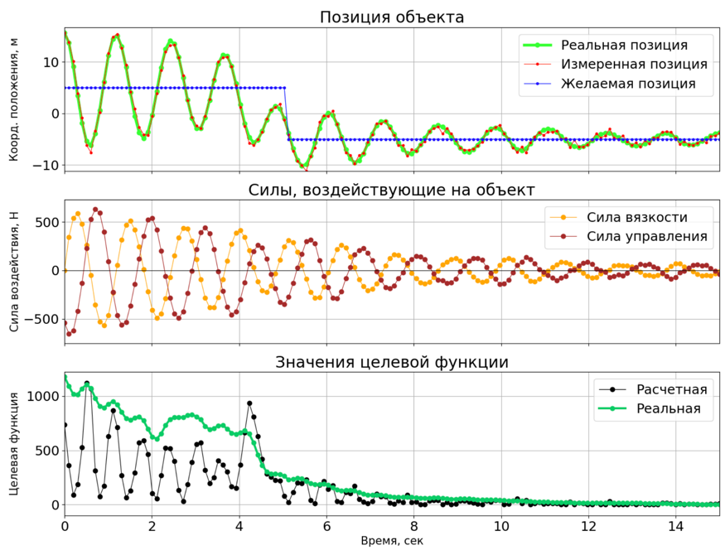

Рисунок 1 Пример численного моделирование управляемой системы до уточнения модели

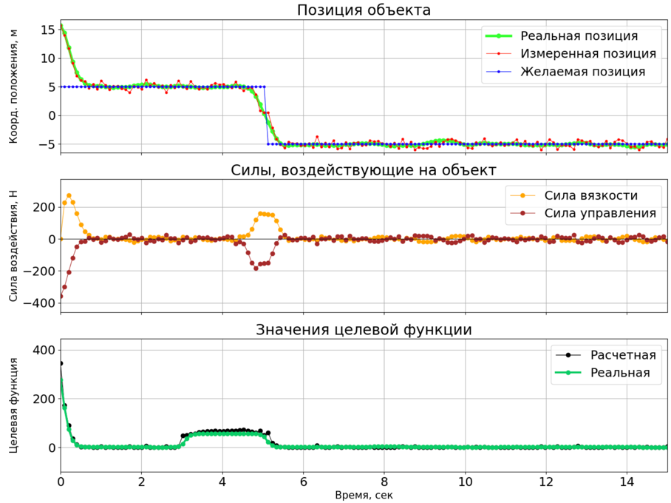

Рисунок 2 Пример численного моделирование управляемой системы после уточнения модели

Если сравнить *рисунок 1* и *рисунок 2*, можно заметить, что после уточнения модели качество управления заметно улучшилось. Такой вывод можно сделать по отсутствию колебаний положения объекта и силы управления, а также по заметно меньшим значениям целевой функции.

**Литература**

1. Tatjewski Piotr Advanced control of industrial processes: structures and algorithms. /Tatjewski Piotr: Springer-Verlag London Limited 2007, 2007 — 331 c https://doi.org/10.1007/978-1-84628-635-3
2. Golubtsov, P. (2023). Information Spaces and Efficient Information Accumulation in Calibration Problems. In: Hu, Z., Wang, Y., He, M. (eds) Advances in Intelligent Systems, Computer Science and Digital Economics IV. CSDEIS 2022. Lecture Notes on Data Engineering and Communications Technologies, vol 158. Springer, Cham. https://doi.org/10.1007/978-3-031-24475-9_5